**Edita el fichero /etc/passwd y analiza la configuraci´on del mismo como se muestra en la Figuras 1 y 2. Observa el nombre de usuario para root y alumno, la existencia de contrase˜na, el shell asociado /bin/bash y los directorios $HOME de ambos usuarios.**

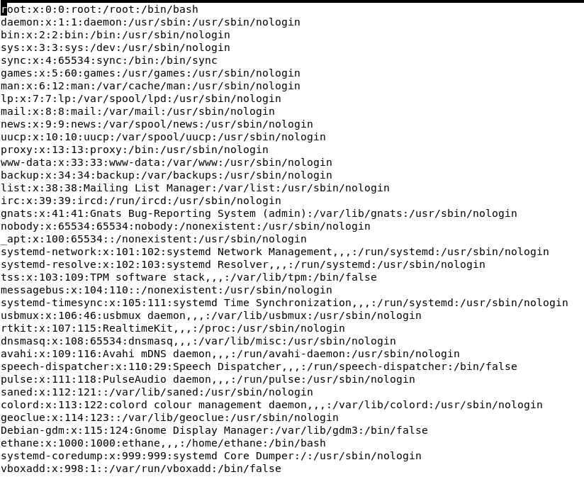

**Edita el fichero /etc/shadow y observa en las Figuras 3 y 4 como los usuarios root y alumno aparecen con contrase˜nas cifradas con SHA512.**

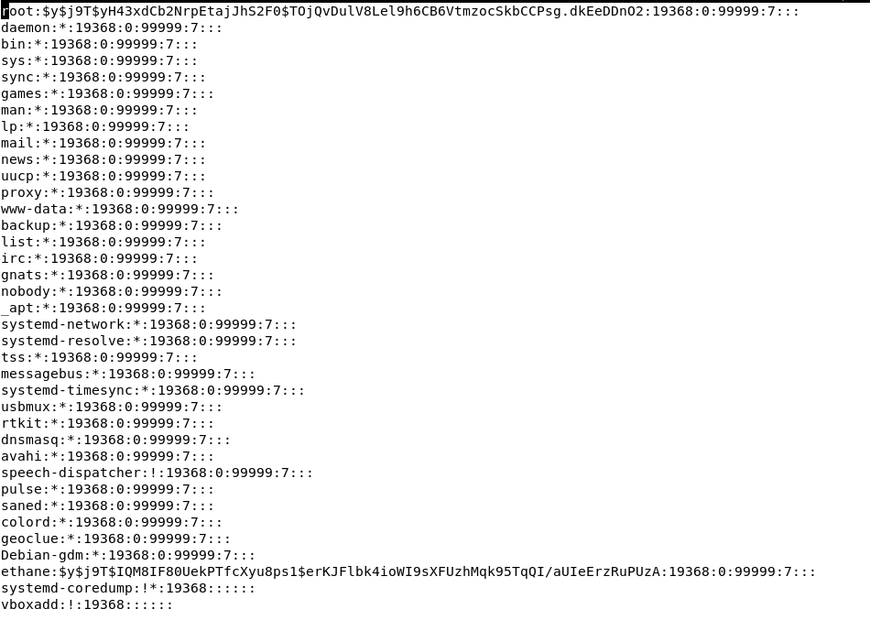

Ejecuta el siguiente comando como muestra la Figura 5 para mostrar a qu´e grupos pertenece el usuario alumno. Son los grupos por defecto a los que pertenecer´an los nuevos usuarios.

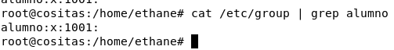

**Ejecuta desde el usuario root el siguiente comando como indica la Figura 7 para comprobar los diferentes valores que tienen las variables de entorno $USER, $PATH y $HOME. A continuaci´on ejecuta el mismo comando desde el usuario alumno. Observa especialmente la variable $PATH que muestra que el usuario alumno no tiene acceso a los directorios /**

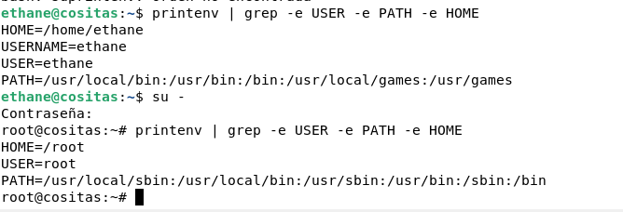

**Crea el fichero leeme.txt y el directorio directorio y muestra un listado de los permisos con los que se han creado. Observa que los ficheros se crean con los permisos 644 y los directorios con 755 (Figura 10). Emplea el comando:**

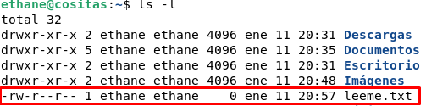

**. Modifica los permisos de leeme.txt y de directorio para que no sean accesibles por los usuarios que no pertenezcan al grupo con los comandos:**

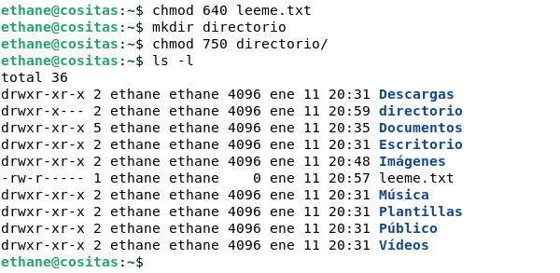

**Si queremos modificar los permisos de todos los archivos y directorios del directorio home del usuario deneb empleamos los comandos:**

